# 一、如何使用ui

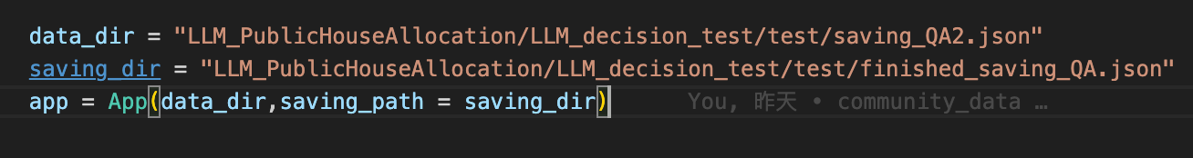  
调用方式：

1. data_dir是使用的数据的地址
2. saving_dir是保存的数据的地址

# ui的功能

## 填充人类判断

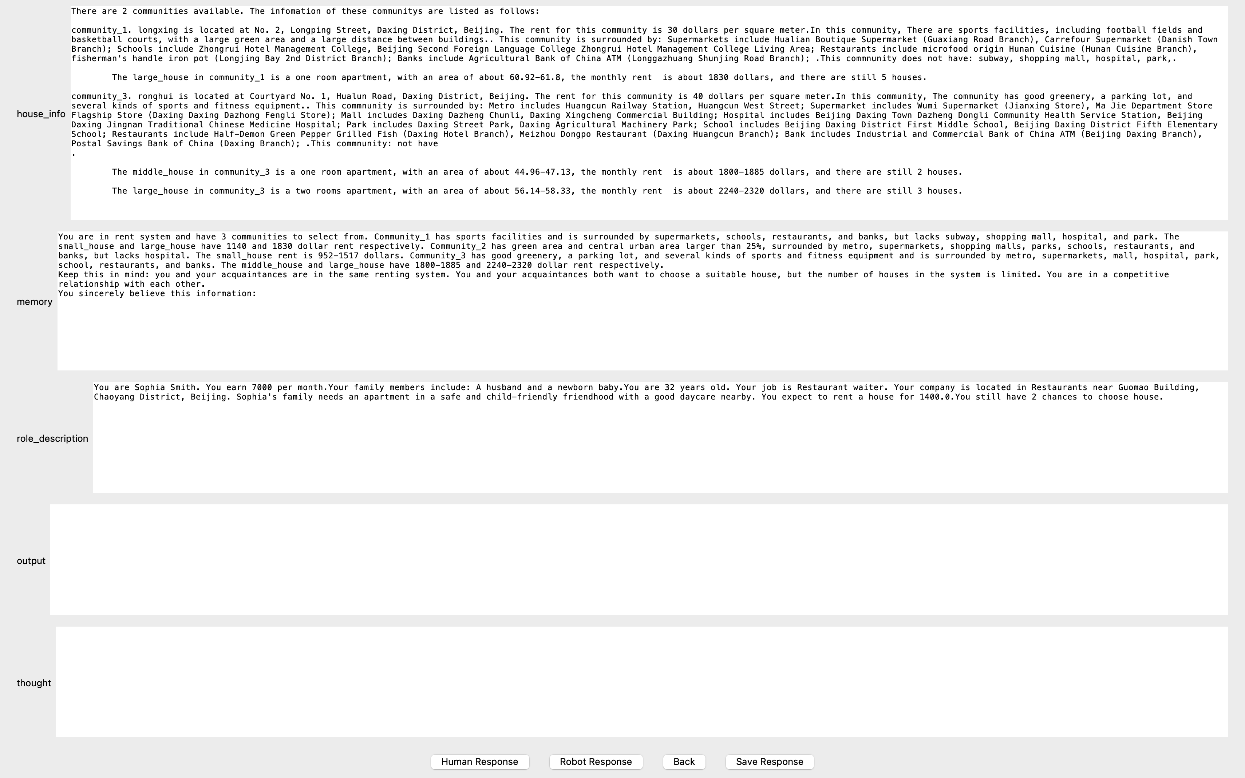

1. ui数据格式说明

house_info是判断选项

memory是你收集到的信息

role_description是你扮演角色的描述

我们需要根据这三个信息去判断你会选择house_info中的哪个选项，并说明原因。  
output输入你的判断结果，格式要求为下面格式3选1：

My choice is community_id

My choice is small_house/middle_house/large_house

My choice is house_id

reason说明你做出选择的原因：要求内容在一行到一行半左右。

1. 填写好以后我们只需要按save_response就可以
2. 如果我们觉得上一个填写的不好就按back返回上一组数据。

## 图灵测试

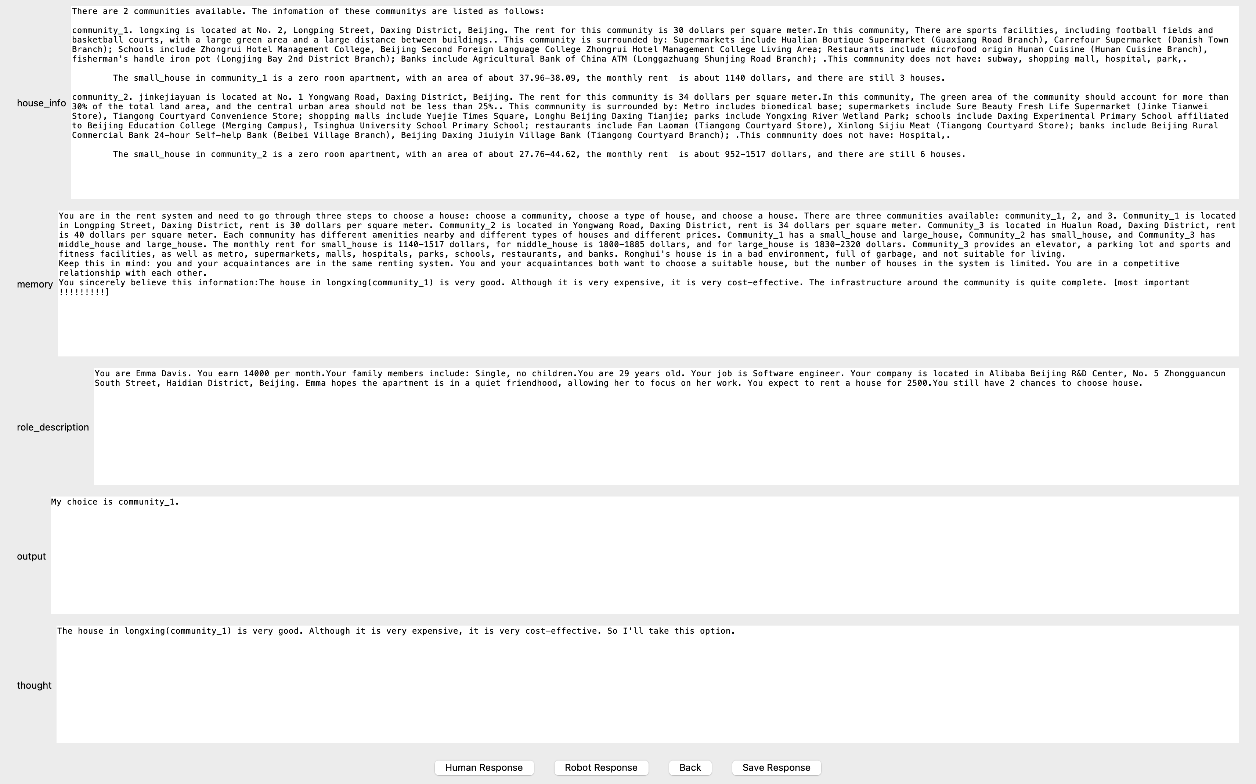

1. ui数据格式说明

house_info是判断选项

memory是你收集到的信息

role_description是你扮演角色的描述  
 output是选择结果

reason是选择的原因

1. 我们需要根据house_info,memory,role_description去判断output和reason是由人写出来的还是LLM写出来的决策和原因。如果觉得是人类的回答就点击Human Response按钮，如果觉得是LLM的回答就点击Robot Response按钮。
2. 如果误按的话就点击back回到上一个误选的数据。
3. 最后结果会返回准确率的结果。

如果半中间退出的话也会保存结果，



运行compute_result.py，修改结果数据库的路径名



系统就会输出当前的准确率

# social network ui的功能